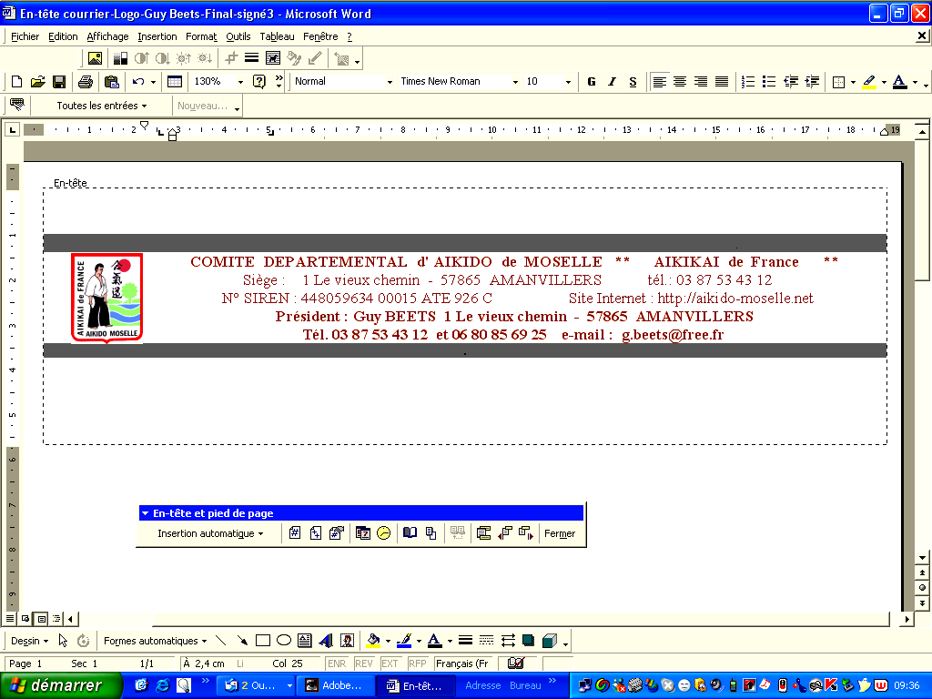



1er STAGE FEMININES
EN MOSELLE

Au Dojo municipal de
MANOM

Samedi 31 Mars de 15h00 à 18h00
Dimanche 1er Avril de 09h00 à 12h00

ANIME PAR DES FEMININES POUR LES FEMININES

Animation :
Geneviève DUC CN 3ème Dan
Antoinette LAFONT CN 3ème Dan

Participation :
4,00€ la ½ journée

Renseignements auprès de :
Antoinette LAFONT 06.07.05.13.36
Guy BEETS 03.87.53.43.12
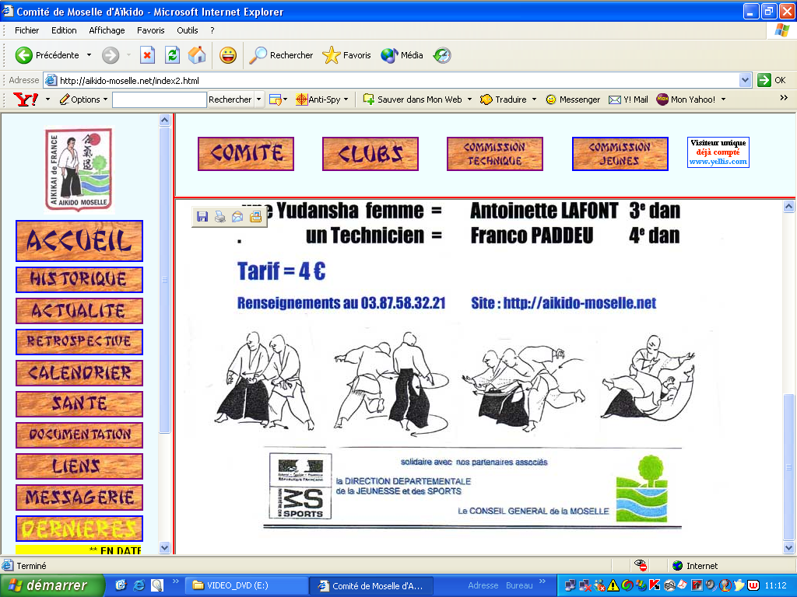

SOLIDAIRES avec nos PARTENAIRES ASSOCIES

LA DIRECTION DEPARTEMENTALE de la JEUNESSE et des SPORTS
LE CONSEIL GENERAL de la MOSELLE

